INSTITUTO DE DESARROLLO MUNICIPAL
IDM
NIT 816005795-1

PROTOCOLO DE BIOSEGURIDAD PARA MITIGAR, CONTROLAR
Y REALIZAR EL ADECUADO MANEJO DEL CORONAVIRUS SARS – CoV- 2
CAUSANTE DE LA ENFERMEDAD COVID-19

JUNIO 08 DE 2021

1. Objetivo
Orientar las medidas generales de autocuidado y de bioseguridad en el marco de la pandemia por el coronavirus COV1D-19, en el desarrollo de todas las actividades de los diferentes sectores económicos, sociales, y del Estado, con el fin de disminuir el riesgo de transmisión del virus.

2. Definiciones
2.1. Aislamiento: separación de una persona o grupo de personas que se sabe o se cree que están infectadas con una enfermedad transmisible y potencialmente infecciosa de aquellos que no están infectados, para prevenir la propagación de COVID-19. El aislamiento para fines de salud pública puede ser voluntario u obligado por orden de la autoridad sanitaria
2.2 Aislamiento respiratorio: se aplica cuando se prevé la presencia de gotas de origen respiratorio con bajo rango de difusión (hasta 1 metro).
2.3. Aislamiento por gotas: se refiere a las medidas para controlar las infecciones por virus respiratorios y otros agentes transmitidos por gotas (> 5 micras) impulsadas a corta distancia a través del aire y que pueden ingresar a través de los ojos, la mucosa nasal, la boca o la piel no intacta de la persona que está en contacto con el paciente.
2.4 Aislamiento por contacto: se refiere a las medidas para controlar el contacto directo cuando se produce en el traspaso de sangre o fluidos corporales desde un paciente hacia otro individuo susceptible. El contacto puede hacerse en piel, mucosas o lesiones, así mismo por inóculos directos a torrente sanguíneo, e indirecto cuando el huésped susceptible entra en contacto con el microorganismo infectante a través de un intermediario inanimado (ropas, fómites, superficies de la habitación) o animado (personal de salud, otro paciente) que estuvo inicialmente en contacto con ese microorganismo. En este caso se utiliza bata desechable anti fluidos o traje de polietileno, este último para alto riesgo biológico.
2.5. Asepsia: ausencia de microorganismos que pueden causar enfermedad. Este concepto incluye la preparación del equipo, la instrumentación y el cambio de operaciones mediante los mecanismos de esterilización y desinfección.
2.6. Autocuidado: según la definición de la Organización Mundial de la Salud, “el autocuidado comprende todo lo que hacemos por nosotros mismos para establecer y mantener la salud, prevenir y manejar la enfermedad’. (OMS, 1998). En el contexto de la Ley Estatutaria de Salud, el primer deber de la persona con el servicio de salud es “propender por su autocuidado, el de su familia y el de su comunidad’ El autocuidado comprende las capacidades, decisiones y acciones que el individuo toma para proteger su salud la de su familia, aplicando prácticas como el autoaislamiento, monitoreo de signos vitales como la temperatura, oximetría, tensión arterial.
2.7 Aglomeración: Se entiende por aglomeración toda concurrencia de personas en espacios cerrados y abiertos en los cuales no se pueda guardar el distanciamiento físico de mínimo 1 metro entre persona y persona. También se considera que existe aglomeración cuando la disposición arquitectónica del espacio y la distribución de muebles y enseres dificulte o impida dicho distanciamiento.
2.8. Bioseguridad: conjunto de medidas preventivas que tienen por objeto eliminar o minimizar el factor de riesgo biológico que pueda llegar a afectar la salud, el medio ambiente o la vida de las personas, asegurando que el desarrollo o producto final de dichos procedimientos no atenten contra la salud y seguridad de los trabajadores.
2.9. Cohorte de pacientes: agrupación de los pacientes que están colonizados o infectados con un mismo microorganismo, para limitar su atención a un área única y evitar el contacto con otros pacientes. Las cohortes se crean de acuerdo con la confirmación diagnóstica (clínica o microbiológica), criterios epidemiológicos y el modo de transmisión del agente infeccioso. Se prefiere evitar colocar pacientes severamente inmunodeprimidos en habitaciones con otros pacientes. Los estudios de modelado matemático soportan la fuerza de las cohortes en el control de brotes.
2.10. COVID-19: nueva enfermedad causada por un nuevo coronavirus El nombre de la enfermedad se escogió siguiendo fas mejores prácticas establecidas por la Organización Mundial de la Salud (OMS) para asignar nombres a nuevas enfermedades infecciosas en seres humanos.
2.11. Clientes o usuarios: toda persona natural o jurídica, entidad e institución, que use o consuma bienes y servicios.
2.12. Desinfección: es la destrucción de microorganismos de una superficie por medio de agentes químicos o físicos.
2.13. Desinfectante: es un germicida que inactiva prácticamente todos los microorganismos patógenos reconocidos, pero no necesariamente todas las formas de vida microbiana, ejemplo esporas. Este término se aplica solo a objetos inanimados.
2.14. Estrategia de Cohorte o burbuja para servicios de educación inicial y en establecimientos educativos: se refiere a la estrategia de identificar y conformar grupos fijos de niños, niñas y adolescentes que permanezcan juntos a lo largo del día, manteniendo el distanciamiento físico.
2.15. Eventos públicos y privados: congregación planeada de personas, reunidas en un lugar con la capacidad o infraestructura para ese fin, con el objetivo de participar en actividades reguladas en su propósito, tiempo, contenido y condiciones de ingreso y salida, bajo la responsabilidad de una organización que aplica medidas de bioseguridad, con el control y soporte necesario para su realización y bajo el permiso y supervisión de entidades u organismos con jurisdicción sobre ella.
2.16. Hipoclorito: es un grupo de desinfectantes que se encuentra entre los más comúnmente utilizados que tienen un efecto rápido sobre una gran variedad de microorganismos. Son los más apropiados para la desinfección general. Como este grupo de desinfectantes corroe los metales y produce además efectos decolorantes, es necesario enjuagar lo antes posible las superficies desinfectadas con dicho producto.
2.17. Mascarilla Quirúrgica: elemento de protección personal para la vía respiratoria que ayuda a bloquear las gotitas más grandes de partículas, derrames, aerosoles o salpicaduras, que podrían contener microbios, virus y bacterias, para que no lleguen a la nariz o la boca.
2.18. Material Contaminado: es aquel que ha estado en contacto con microorganismos o es sospechoso de estar contaminado.
2.19. NIOSH: Instituto Nacional para la Salud y Seguridad Ocupacional de los Estados Unidos de Norteamérica.
2.20. Prestadores de servicios de salud: refiere a las instituciones prestadoras de servicios de salud – IPS, profesionales independientes de salud, transporte asistencial de pacientes y entidades de objeto social diferente que prestan servicios de salud.
2.21. Proveedores: persona natural o jurídica, entidad e institución, que produzca o provea bienes y servicios.
2.22. Residuo Biosanitario. son todos aquellos elementos o instrumentos utilizados durante la ejecución de un procedimiento que tiene contacto con materia orgánica, sangre o fluidos corporales del usuario.
2.23. Residuos Peligrosos. es aquel residuo o desecho que, por sus características corrosivas, reactivas, explosivas, tóxicas, inflamables, infecciosas o radiactivas, puede causar riesgos o efectos no deseados, directos e indirectos, a la salud humana y el ambiente. Así mismo, se consideran residuos peligrosos los empaques, envases y embalajes que estuvieron en contacto con ellos.
2.24. SARS: síndrome respiratorio agudo severo, por sus siglas en inglés (Severe Acute Respiratory Syndrome).
2.25. SARS-CoV-2: versión acortada del nombre del nuevo coronavirus “Coronavirus 2 del Síndrome Respiratorio Agudo Grave” (identificado por primera vez en Wuhan, China) asignado por El Comité Internacional de Taxonomía de Virus, encargado de asignar nombres a los nuevos virus.

3. Medidas de bioseguridad y autocuidado

3.1 Medidas generales
Las medidas que han demostrado mayor evidencia para la contención de la transmisión del virus son las siguientes:
a. Medidas de autocuidado
b. Cuidado de la salud mental
c. Lavado e higiene de manos
d. Distanciamiento físico
e. Uso de tapabocas
f. Ventilación adecuada
g. Limpieza y desinfección
h. Manejo de Residuos

3.2 Medidas de autocuidado
En la situación actual, cuidarse también es cuidar a los otros y de acuerdo con esta consideración, cada persona es responsable de tomar decisiones de acuerdo con sus necesidades, capacidades, posibilidades y condiciones de vida que propendan por el cuidado de sí mismo, de los seres queridos y de la sociedad en general. Para esto, los trabajadores del IDM deberán:
a. Cumplir las medidas de cuidado que se han recomendado desde Seguridad y Salud en el Trabajo, tanto durante las actividades laborales como fuera de éstas, para prevenir su contagio o el de otros.
b. Revisar sus prácticas de cuidado en la actualidad, identificando las situaciones, circunstancias, pensamientos y/o emociones que facilitan o dificultan estas prácticas.
c. Diligenciar diariamente la encuesta de síntomas, monitoreando temperatura y estado de salud general
f. Tener presente y extremar medidas de cuidado en el caso que alguno de los miembros de su familia presente alguna comorbilidad asociada a mayor riesgo de enfermedad grave por Covid-19.
g. Si identifica situaciones de riesgo para la transmisión del virus por COVID 19 o aglomeraciones, debe extremar las medidas de bioseguridad y evitar el contacto con las demás personas.
3.3 Cuidado de la salud mental
a. Antes de salir, atienda las emociones y pensamientos que le generan la idea de salir, planifique las actividades que realizará fuera de casa y la forma en que se movilizará, así como las medidas de protección que empleará.
b. En el espacio público procure mantener una actitud positiva, concéntrese en realizar las actividades planeadas, preste atención constante a los posibles riesgos y al uso adecuado de sus elementos de protección.
c. Cuando regrese a casa priorice los protocolos de higiene y desinfección, y tómese un tiempo para considerar el impacto emocional que le generaron las actividades en el espacio público y las medidas de protección.
Consulte las recomendaciones para el cuidado de la salud mental y la promoción de la convivencia en la flexibilización de la medida de aislamiento preventivo durante la pandemia por covid-19 en el siguiente enlace:
https://www.minsalud.gov.co/sites/rid/Lists/BibliotecaDigital/RIDE/VS/PP/ENT/final-cartilla-orientaciones-flexibilizacion-medidas-aislamiento240820.pdf

3.4 Lavado e higiene de manos
Se debe realizar lavado de manos con agua y jabón:
a. Después de entrar en contacto con superficies que hayan podido ser contaminadas por otra persona (manijas, pasamanos, cerraduras, transporte)
b. Cuando las manos están visiblemente sucias
c. Antes y después de ir al baño
d. Antes y después de comer
e. Después de estornudar o toser
f. Antes y después de usar tapabocas
g. Antes de tocarse la cara, tocar o acariciar sus animales de compañía, recoger sus excretas, o realizar el manejo de sus alimentos.
El lavado de manos debe durar mínimo 20 a 30 segundos.
La higiene de manos con alcohol glicerinado se debe realizar siempre y cuando las manos estén visiblemente limpias.
Utilizar los insumos para realizar la higiene de manos, esto es, agua limpia, jabón y toallas de un solo uso (toallas desechables) para el secado de manos, dispuestos en los baños del IDM.
Utilizar el alcohol glicerinado mínimo al 60% máximo 95% dispuesto en los diferentes puntos del IDM.

3.5 Distanciamiento físico
Para todas las actividades el distanciamiento físico será de mínimo 1 metro, entre las personas que se encuentran en el lugar o entorno. Los grupos familiares, de acuerdo con la definición contenida en el numeral 3.8 del artículo 3 del Decreto 1374 de 2020, no les aplica esta regla de distanciamiento físico, pero deberán observarla con otros grupos o personas. Para lo anterior:
a. Recuerde siempre la importancia de mantener el distanciamiento físico en todos los lugares en donde pueda tener encuentro con otras personas, pues constituye una de las mejores medidas para evitar la propagación.
b. Evite aglomeraciones en las diferentes áreas donde desarrolle actividades, analizando: horarios de atención, turnos de operación, espacios disponibles.
c. Infórmese sobre las condiciones de uso, acceso y aforo de los distintos ambientes y establecimientos.

3.6 Uso de tapabocas
El uso del tapabocas es obligatorio en todos los lugares y ambientes.
Cuando esté en espacios cerrados tales como cines, teatros y medios de transporte masivos, se recomienda el uso de tapabocas quirúrgico.
Recuerde usar correctamente el tapabocas, esto es, cubriendo nariz y boca; igualmente, es muy importante retirarse el tapabocas evitando el contacto con zonas contaminadas o dispersión del agente infeccioso.
Cuando visite bares y restaurantes el tapabocas debe quitarse únicamente para comer y beber, el tiempo restante debe estar cubriendo boca y nariz.
Se puede usar tapabocas de tela, siempre y cuando cumplan con las indicaciones definidas este por Ministerio en el siguiente enlace:
https://www.minsalud.gov.co/Ministerio/Institucional/Procesos%20y%20procedimientos/GIPS18.pdf
Personas mayores y personas con comorbilidades deberían usar tapabocas quirúrgicos.
Ajuste el tapabocas, si tiene elásticos, por detrás de las orejas si es de tiras se debe atar por encima de las orejas en la parte de atrás de la cabeza y las tiras de abajo, por debajo de las orejas y por encima del cuello.
La colocación debe ser sobre la nariz y por debajo del mentón.
La cara del tapabocas con color (impermeable) debe mantenerse como cara externa. Debido a su diseño, el filtrado no tiene las mismas características en un sentido y en otro, y su colocación errónea puede ser causante de una menor protección.
Si el tapabocas tiene banda flexible en uno de sus lados, este debe ir en la parte superior, moldee la banda sobre el tabique nasal.
No tocar el tapabocas durante su uso. Si debiera hacerlo, lávese las manos antes y después de su manipulación.
El tapabocas se puede usar durante 8 horas de manera continua, siempre y cuando no esté roto, sucio o húmedo, en cualquiera de esas condiciones debe retirarse, eliminarse y colocar uno nuevo.
Cuando se retire el tapabocas, hágalo desde las cintas o elásticos, nunca toque la parte externa de la mascarilla.
Una vez retirado, doblar el tapabocas con la cara externa hacia dentro y depositarlo en una bolsa de papel o basura.
No reutilizar el tapabocas de un solo uso o desechable.
El tapabocas se debe mantener en su empaque original si no se va a utilizar o en bolsas selladas, no se recomienda guardarlos sin empaque en el bolso, o bolsillos sin la protección porque se pueden contaminar, romper o dañar.
Los tapabocas no se deben dejar sin protección encima de cualquier superficie, por ejemplo, mesas, repisas, escritorios, equipos, entre otros por el riesgo de contaminarse.

3.6 Ventilación
Siempre que sea posible mantener puertas y ventanas abiertas para lograr intercambio de aire natural.
Todos los ambientes deben tener flujo de aire natural, se evitará que haya grupos de personas en lugares de baja ventilación, esto es: cocina, sala de sistemas, área técnica, talento humano, financiera.
Se deberá mantener los grupos de trabajo separados en tiempo y lugar, favoreciendo el distanciamiento físico entre trabajadores de distintas áreas.
Además de la ventilación natural con puertas y ventanas abiertas pueden usarse ventiladores sin recirculación de aire.
Para el uso del aire acondicionado se deberá asegurar que los filtros utilizados se cambien de acuerdo con les recomendaciones del fabricante y los sistemas de conductos se limpien periódicamente.
No se recomienda permanecer por largos periodos de tiempo en espacios cerrados sin adecuada ventilación.

3.7 Limpieza y desinfección
En IDM se cuenta con el protocolo de limpieza y desinfección con el cual se explica al personal de servicios generales como realizar limpieza y desinfección de manera frecuente de pisos, paredes, puertas, ventanas. divisiones, muebles, sillas, y todos aquellos elementos y espacios con los cuales las personas tienen contacto constante y directo.
No se recomienda el uso de tapetes desinfectantes, ni la desinfección de ruedas o zapatos para la reducción de la transmisión.
El listado de desinfectantes puede ser consultado en el siguiente enlace:
https://www.epa.gov/sites/production/files/2020-03/documents/sars-cov-2-list_03-03-2020.pdf.
Se realizará monitoreo de estas actividades a través de los registros dispuestos para ello y a través de inspecciones.
Cada trabajador es responsable de desinfectar sus objetos personales como gafas, celulares, etc. de forma frecuente y no prestarlos. Evitar el intercambio de elementos de trabajo y equipos de protección personal con otras personas. En caso de ser necesario compartirlos, realizar desinfección, previo a su uso.

3.8 Manejo de residuos.
Se deben identificar los residuos generados en el área de trabajo y realizar la correcta separación de residuos producto de la implementación de los protocolos de bioseguridad en los contenedores y bolsas dispuestas para la separación de residuos según los colores Blando, Negro y Verde, así:
Los tapabocas y guantes deben ir separados en doble bolsa de color negra que no debe ser abierta por el personal que realiza el reciclaje de oficio. Además, deben estar separados de los residuos aprovechables tales como papel, cartón, vidrio, plástico y metal desocupados y secos, que van en bolsa blanca.
Siempre que el personal a cargo de las labores de limpieza y desinfección termine sus labores, deberá incluir, al menos, el procedimiento de higiene de manos.
Comunicación del riesgo y cuidado de la salud
El IDM desarrollará un plan de comunicación que incluya:
Acciones de información, educación y comunicación para las actividades que eviten el contagio y la información sobre generalidades y directrices dadas por el Ministerio de Salud y Protección Social en relación con síntomas y signos relacionados con COVID-19.
Mecanismos de información a las personas de forma visible, legible, que sean oportunos, claros y concisos, a través de redes sociales, carteleras, afiches o cualquier otro medio de difusión, sobre las medidas de prevención y atención.
La difusión de los protocolos de prevención de contagio de COVID-19 en el entorno laboral y de atención de casos sospechosos de contagio, en articulación con las Entidades Promotoras de Salud- EPS y con la asesoría y asistencia técnica de las ARL.
Orientaciones para que las personas difundan en sus hogares, espacio público y demás entornos las medidas de autocuidado.

4. Medidas adicionales para el Sector Laboral

4.1 Vigilancia de la salud de los trabajadores en el contexto del Sistema de Gestión de Seguridad y Salud en el Trabajo SG-SST.
Se actualizará de manera permanente el Sistema de Gestión de Seguridad y Salud en el Trabajo, identificando e implementando las acciones correspondientes para la prevención del riesgo biológico por COVID-19 en el ambiente de trabajo del IDM.
Se velará porque se cumplan las disposiciones y recomendaciones de las autoridades de salud en relación a la prevención del contagio por COVID-19, previstas en el presente protocolo.

Se realizará seguimiento y monitoreo en el momento de una notificación positiva.
Se fomentará el autocuidado, especialmente el monitoreo de temperatura corporal y de síntomas respiratorios u otros signos relacionados por parte de los trabajadores del IDM.
El canal de información entre el empleador, la EPS, la ARL y el trabajador para que informe cualquier sospecha de síntoma o contacto estrecho con personas confirmadas con COVID-19 será la Seguridad y Salud en el Trabajo de la Subdirección Administrativa y Financiera y se manejará de manera confidencial.

4.2 Alternativas de organización laboral
Se continuará con la jornada flexible con turnos de entrada y salida a lo largo del día y otras estrategias para evitar aglomeraciones de los trabajadores.
Se fomentará el uso de medios alternativos de transporte.
El aislamiento de los trabajadores que sean sospechosos se hará desde el comienzo de síntomas, o desde que sean identificados como contactos estrechos hasta tener una prueba negativa.
Los contactos estrechos de casos identificados dentro o fuera de la entidad, deberán poder aislarse tempranamente.
El IDM notificará a la ARL sobre los casos sospechosos y confirmados identificados, e invitará al trabajador a hacerlo con su respectiva EAPB.
Cuando algún trabajador experimente síntomas respiratorios en casa, debe informar al IDM para que se realice el aislamiento preventivo en casa. El trabajador debe informar a la EAPB en las líneas de atención que esta disponga para que inicie el protocolo estipulado por el Ministerio de Salud y Protección Social, incluyendo la activación de PRASS.

5. Anexos

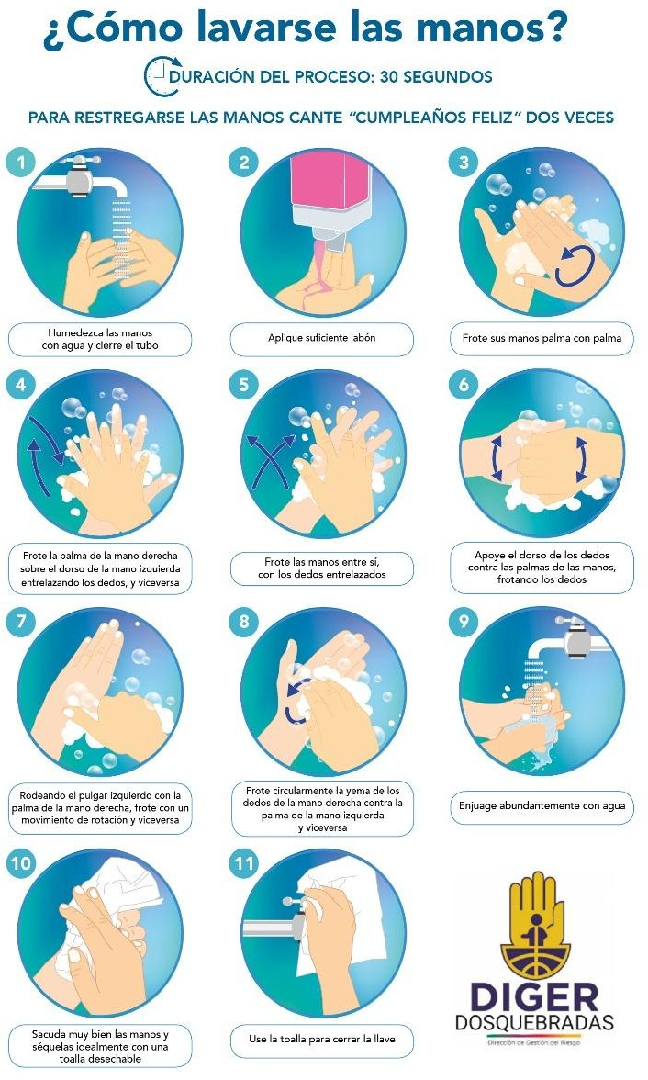
PROTOCOLO LAVADO DE MANOS


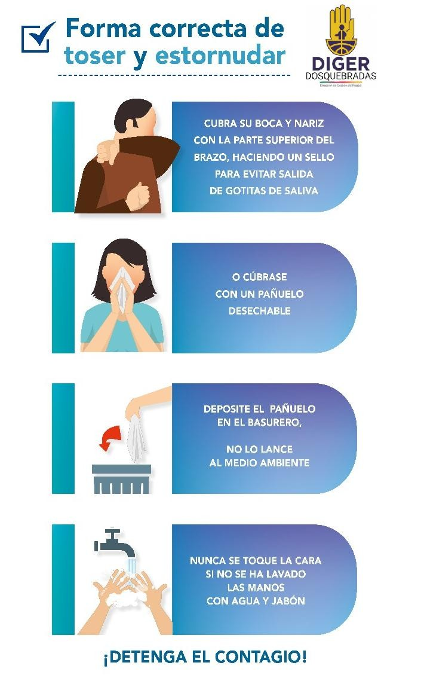
PROTOCOLO ETIQUETA RESPIRATORIA

PROTOCOLO USO Y MANEJO DE TAPABOCAS

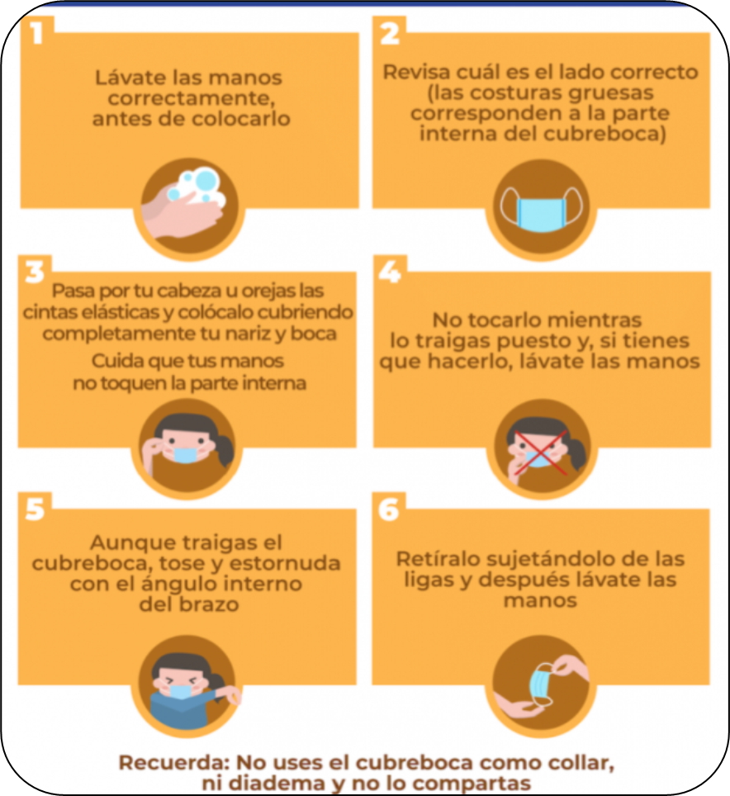

LINEAS DE ATENCION
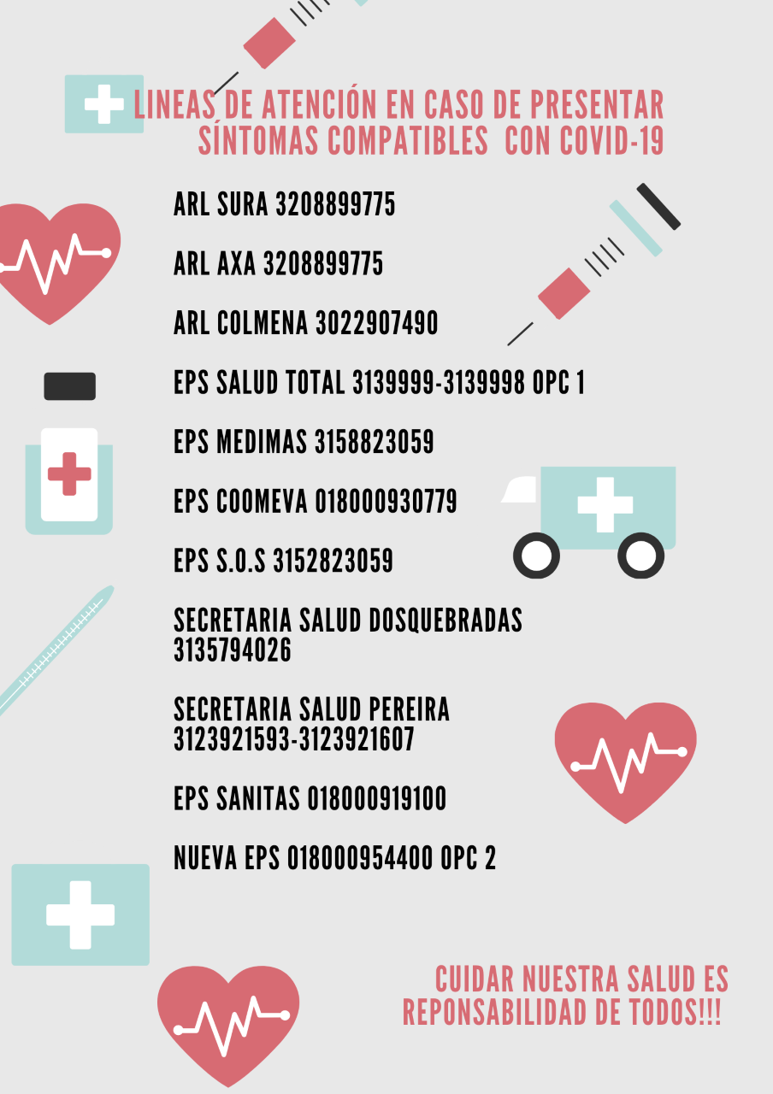

PROYECTO | SANDRA ANGARITA | REVISO | MARTA CONTRERAS CORREA | APROBO | LUIS ERNESTO VALENCIA RAMIREZ

